Badanie ankietowe dot. obszaru zdegradowanego i rewitalizacji w Gminie Ząbkowice Śląskie

Szanowni Państwo,

w związku z trwającymi pracami związanymi z opracowaniem Gminnego Programu Rewitalizacji Gminy Ząbkowice Śląskie zwracamy się do Państwa z prośbą o udział w badaniu ankietowym na potrzeby wyznaczenia obszaru zdegradowanego i rewitalizacji na terenie Gminy Ząbkowice Śląskie.

***Obszar zdegradowany,*** *zgodnie z art. 9 ust. 1 ustawy, stanowi „obszar gminy znajdującej się w stanie kryzysowym z*

*powodu koncentracji negatywnych zjawisk społecznych, w szczególności bezrobocia, ubóstwa, przestępczości, wysokiej liczby mieszkańców będących osobami ze szczególnymi potrzebami, niskiego poziomu edukacji lub kapitału*

*społecznego, a także niewystarczającego poziomu uczestnictwa w życiu publicznym i kulturalnym” oraz gdy występuje na nim jedno z następujących „negatywnych zjawisk”:*

*gospodarczych – w szczególności niski stopień przedsiębiorczości,*

*środowiskowych – w szczególności przekroczenie standardów jakości środowiska,*

*przestrzenno-funkcjonalnych – w szczególności niewystarczającego wyposażenia w infrastrukturę techniczną i społeczną czy niedostosowania infrastruktury do potrzeb osób ze szczególnymi potrzebami,*

*technicznych – w szczególności degradacji stanu technicznego obiektów budowlanych.*

***Obszar rewitalizacji****, zgodnie z art. 10 ustawy o rewitalizacji, wyróżnia się szczególną koncentrację negatywnych zjawisk i może obejmować całość lub część obszaru zdegradowanego, ale jednocześnie nie może być większy niż 20%*

*powierzchni gminy oraz zamieszkały przez więcej niż 30% liczby mieszkańców gminy.*

Ankieta ma charakter anonimowy, a uzyskane wnioski zostaną zawarte w Gminnym Programie Rewitalizacji. Zapraszamy do udziału w badaniu.

* Wymagane

1

Czy Pani/Pana zdaniem obszar zdegradowany* na terenie Gminy Ząbkowice Śląskie został wyznaczony prawidłowo?

*Obszar zdegradowany:

- sołectwa: Bobolice, Brodziszów, Grochowiska, Kluczowa, Koziniec, Pawłowice, Sieroszów, Sulisławice, Szklary- Huta, Szklary, Rakowice, Siodłowice, Tarnów;

- ulice: 1 Maja. Aleja Niepodległości, Aliantów, Armii Krajowej, Batalionów Chłopskich, Bohaterów Getta, Bolesława Prusa, Ciasna, Daleka, Dolnośląska, Grunwaldzka, Handlowa, Henryka Sienkiewicza, Janusza Kusocińskiego, Jaśminowa, Juliusza Słowackiego, Kłodzka, Kolejowa, Krótka, Krzywa,

Legnicka, Łubinowa, Marii Konopnickiej, Młynarska, Na Skarpie, Ogrodowa, Partyzantów, Plac Jana Pawła II, Plac Ludwika Solskiego, Plac Marii Skłodowskiej-Curie, Plac Różany, Pogodna, Poprzeczna, Powstańców Warszawy, Proletariatczyków, Robotnicza, Rynek, Strażacka, Szkolna, Szpitalna, Świętego Wincentego Pallotiego, Świętego Wojciecha, Władysława Stanisława Reymonta, Wrocławska, Ziębicka. *

 Zdecydowanie tak  Raczej tak

 Raczej nie

 Zdecydowanie nie Nie mam zdania

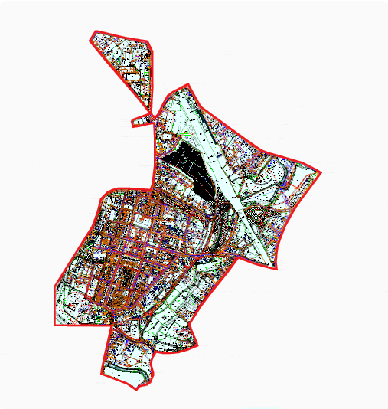2

Czy Pani/Pana zdaniem Centrum Miasta Ząbkowice Śląskie wskazane na mapie jako obszar rewitalizacji*, powinno zostać poddane procesowi rewitalizacji tj. procesowi odnowy tego obszaru, poprawy jego funkcjonalności, rozwoju oferty usług społecznych,

przestrzennych, gospodarczych, środowiskowych itp.?

*Obszar rewitalizacji – Centrum Miasta Ząbkowice Śląskie, ulice: 1 Maja, Aleja Niepodległości, Aliantów, Armii Krajowej, Batalionów Chłopskich, Bohaterów

Getta, Bolesława Chrobrego, Bolesława Prusa, Ciasna, Długa, Dolnośląska, Grunwaldzka, Handlowa, Henryka Sienkiewicza, Janusza Kusocińskiego, Juliusza Słowackiego, Kamieniecka, Kłodzka, Kolejowa, Krótka, Krzywa, Legnicka, Lipowa, Marii Konopnickiej, Ogrodowa, Partyzantów, Plac Jana Pawła II, Plac Marii Skłodowskiej-Curie, Poprzeczna, Powstańców Warszawy, Proletariatczyków, Rynek, Stanisława Staszica, Stefana Żeromskiego, Strażacka, Szpitalna, Świętego Wojciecha, Tadeusza Kościuszki, Władysława

Orkana, Władysława Stanisława Reymonta, Wrocławska, Ziębicka

*

 Zdecydowanie tak  Raczej tak

 Raczej nie

 Zdecydowanie nie Nie mam zdania

3

Czy Pani/Pana zdaniem wskazany obszar rewitalizacji stanowi ważny punkt/miejsce związane z funkcjonowaniem Gminy Ząbkowice Śląskie? *

 Zdecydowanie tak  Raczej tak

 Raczej nie

 Zdecydowanie nie Nie mam zdania

4.

Co Pani/Pana zdaniem jest największą zaletą, mocną stroną, atutem obszaru rewitalizacji?

5.

Co Pani/Pana zdaniem jest największą wadą, słabą stroną obszaru rewit